**三角形中优美的边角关系**

**学习任务单**

**一、学习目标**

1. 由直角三角形的边角关系出发得到猜想，通过对锐角和钝角三角形边角关系推理论证，证明猜想的过程中提高逻辑推理和数学运算核心素养；

2.能运用猜想结论解决三角形的边角关系问题；

3.体会到从特殊到一般、划归与转化和分类讨论的数学思想.

**二、学法指导**

猜想是数学思维的一种重要形式，它为促进数学发展做出了巨大的贡献，例如著名的欧拉定理四色问题、费马猜想、歌德巴赫猜想等.数学猜想是一种假设，它的合理性与正确性需要我们进行严格的推理论证，所以具有探索真理的作用.由特殊到一般的“先猜后证”是发现数学规律的一般模式，下面请同学们认真阅读材料，理解猜想，证明猜想,运用猜想.

**任务一:阅读材料，理解猜想**

三角形是平面几何中一个最常见的几何图形之一，我们常常研究其边角关系.我们在学习三角形全等问题时知道，当给定三角形的SSS，SAS，ASA，AAS条件时，三角形是全等的，即此时三角形是唯一确定的.当三角形确定后，其边角也是确定的，那么，这些边角有何数量关系呢？

以直角三角形为例：

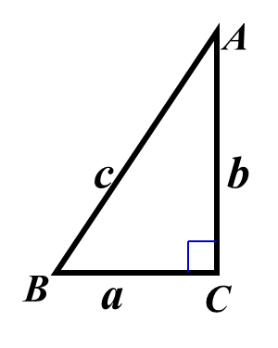在中,设角,角 $A，B，C$ 所对的边长分别 $a，b，c.$

则，

从而，

又因为，所以,即，

所以.

那么对于一般的三角形，上述边角的数量的关系式还成立吗？

于是我们得到**猜想**：在任意中，角 $A，B，C$ 所对的边长分别为 $a，b，c，$ 则各边和它所对角的正弦的比相等，即：．

**任务二：推理运算，证明猜想**

（1）若中为锐角三角形，角 $A，B，C$ 所对的边长分别为 $a，b，c，$

请证明： ．

（2）若中为钝角三角形，角 $A，B，C$ 所对的边长分别为 $a，b，c，$

请证明： ．

**问题1：**如何将一般三角形中的问题转化到直角三角形中？

**作高 直角三角形**

**问题2：这个比值是确定的吗？你能计算出来吗？**

**思考1：**当三角形的一边及其对角确定之后，此边所对应的顶点如何运动?

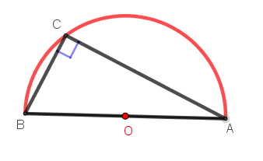由此想到三角形的外接圆，仿照上面的研究方法，我们还是由特殊到一般来探究这个问题。

若**直角三角形，角C为直角，设**的外接圆的半径为R，**则**

所以.

（i）若中为锐角三角形， **设**的外接圆的半径为R，如何证明？

（II）若中为钝角三角形， **设**的外接圆的半径为R，如何证明？

类比前面的研究方法需要构造直角  **作直径**

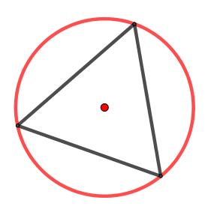 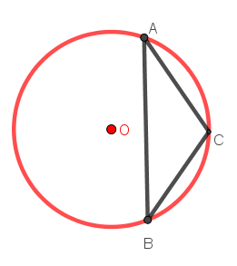

我们证明了这个边角的关系式是正确的，那么请同学们利用这个关系式尝试解决下面的问题.

**问题1**：已知在

**变式：**在△*ABC*中，已知，求

**小结：**

**问题2：**在 $∆ABC$ 中,已知 $B=30°,b=\sqrt{2},c=2$,求边 $a$

小结：